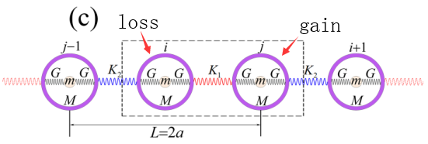

loss为第i个单元，gain为第j个单元

对于第i个单元，是loss单元

若，则

若，则

对于第j个单元，是gain单元

若，则

若，则

推导最后的方程：

若，则有

代入行列式为0得：

q取第一布里渊区为

若，则有

代入行列式为0得：

q取第一布里渊区为

分成三部分通分：

第一部分：

第二部分：

第三部分：

降幂令，三部分重写：

第一部分：

第二部分：

第三部分：

~~分母约走，分子括号去掉：~~

~~第一部分：~~

~~第二部分：~~

~~第三部分：~~

~~可见这是一个以p为自变量的一元四次方程，从高次幂到低次幂依次排列：~~

~~重根判别式：~~

取2qa=0，第一部分直接约去，还剩下第二第三部分，约去分母和公共项，为：

因为有，所以有

按照的幂次从低到高排列，有

0次幂：

1次幂：

2次幂：

3次幂：

系数完整的一元三次方程式，用盛金判别式看重根条件。

重根判别式：